**Waarom zou je willen leren programmeren?**

Leren coderen geeft je een nieuwe vaardigheid erbij die niet veel andere in dit vakgebied zullen hebben.

Ik ben ervan overtuigd dat de online marketing en het online shoppen nog grote stappen gaat maken. Coderen is hierbij voor bedrijven de taal van de toekomst. Denk hierbij aan apps en computersystemen van en voor bedrijven. Maar ook aan stofzuigrobots, navigatiesystem, en online webshops, dit alles heeft codering nodig om te weten wat het doet en wat het moet gaan doen.

Natuurlijk kan ik niet binnen 24 uur een professional worden in het vak van coderen. Wat ik wel kan doen is alvast de basis begrijpen zodat ik ook in wat ingewikkeldere bedrijven kan meepraten over de marketing, producten en de online webshops.

Ik heb ervoor gekozen om de basis te leren voor HTML en CSS.

**Wat is HTML?**

HTML is een coderingstaal waar de meeste websites op gebouwd zijn of naar vervormd zijn. Ook de Avans website maakt gebruik van HTML.

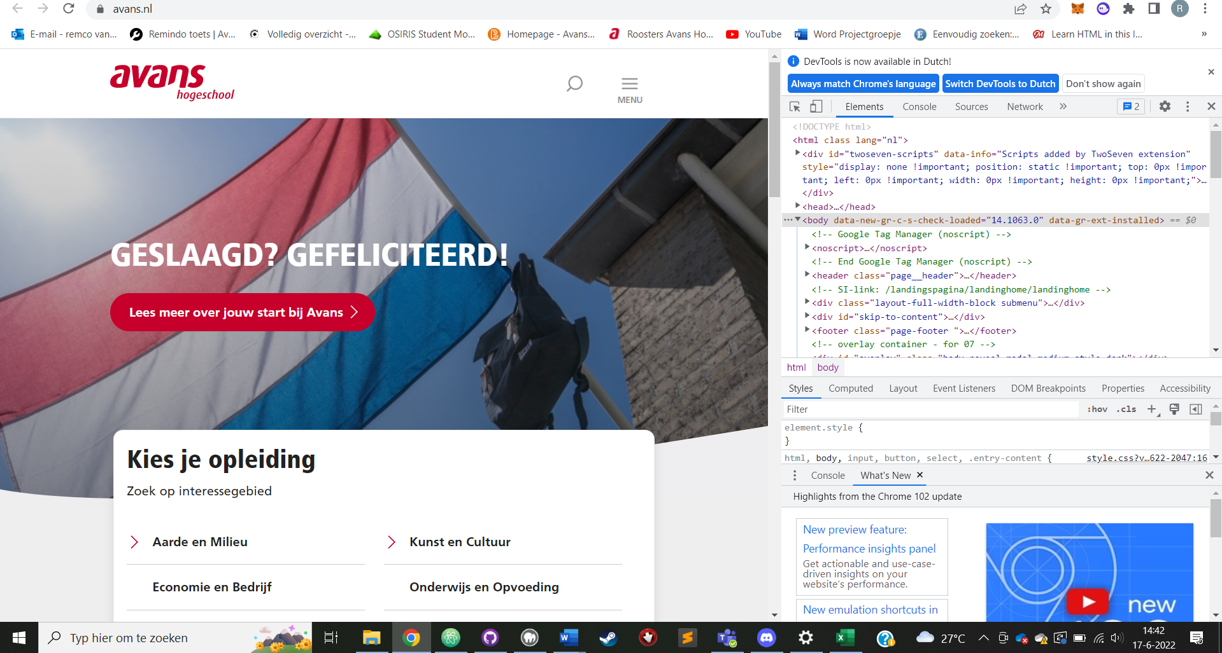

**Wat is CSS?**

CSS is een coderingstaal waarmee je de opmaak van een website maakt. Zo kan je kleuren, lettertypes en letterstijlen per letter opmaken.  
  
  
Welke programma’s gebruikt

Op het einde de codering van de website laten zien

Voorbeelden van codes laten zien op de site

Martijn vragen hoe css en html samen te voegen? Dinsdagavond?